第 回 物理学実験 報告書
実験題目：超音波による波動の実験
実験年月日：2026年10月14日
報告書提出日：【要記入】
班名：D班
実験者氏名：森木崇允 学年：1 学籍番号：4326091
共同実験者：
氏名：石井真人 学籍番号：4326007
氏名：木元喜紹 学籍番号：4326029
氏名：陶山稜平 学籍番号：4326051
氏名：林田知子 学籍番号：4326071

1．目的
音波は空気の圧力（密度）が進行方向に沿って高くなったり低くなったりして伝わる縦波である．本実験では，人の耳には聞こえない高い振動数をもつ超音波を用いて，波長と音速を測定し，さらに反射・回折・干渉の各現象を観測する．また，格子モデルによるブラッグ反射の実験を行い，結晶によるX線回折と同じ原理が音波でも成り立つことを確かめ，波動現象の基本的な性質を理解する．
2．理論
2.1 波を表す式
ある点での媒質の変位 y が時間 t とともに正弦的に振動するとき，振幅を a，振動数を f，初期位相を ε とすれば，
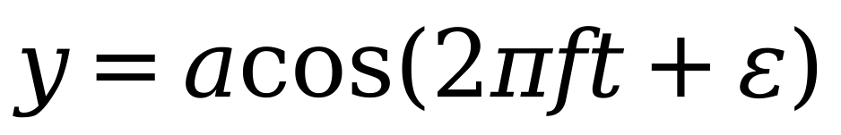 (1)
と書ける．1回振動するのにかかる時間が周期 T，1周期の間に波が進む距離が波長 λ であるから，
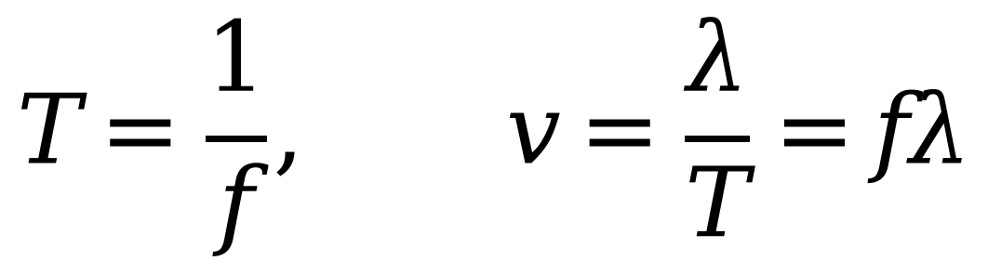 (2)
が成り立つ．ここで v は波の伝わる速さ（位相速度）である．実際の波は単純な正弦波ではないことが多いが，どのような形の波も振動数の異なる正弦波を足し合わせたものとして表すことができる．
2.2 重ね合わせの原理とホイヘンスの原理
同じ媒質中を2つ以上の波が同時に伝わるとき，ある点の変位はそれぞれの波が単独で来たときの変位を足し合わせたものになる．これを重ね合わせの原理という．2つの波の山と山が重なれば強め合い，山と谷が重なれば弱め合う．この強め合い・弱め合いが干渉であり，反射・回折・ブラッグ反射の実験で観測する強度の極大・極小はすべてこの原理で説明される．
また，ある瞬間の波面（位相のそろった点を連ねた面）上の各点は，それぞれ新しい球面波（二次波）の波源とみなすことができ，少し後の波面はそれらの二次波に共通に接する面（包絡面）になる．これをホイヘンスの原理という．スリットを通った波がその後ろの影の部分にも回り込む回折は，この原理から理解できる．
2.3 超音波と空気中の音速
人が聞くことのできる音の振動数はおよそ20 Hz〜20 kHz であり，これより高い振動数の音を超音波という．振動数が高いぶん波長が短く，本実験の約40 kHz の超音波では空気中の波長は1 cm 程度になる．そのため，机の上に置ける大きさのスリットや格子でも，回折や干渉をはっきり観測することができる．
空気中の音速は温度によって変わり，室温を t［℃］とすると近似的に
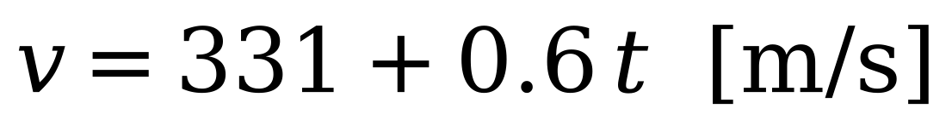 (3)
と表される．この式の導出は6.5で述べる．測定値と理論値の比較には，次の相対誤差を用いる．
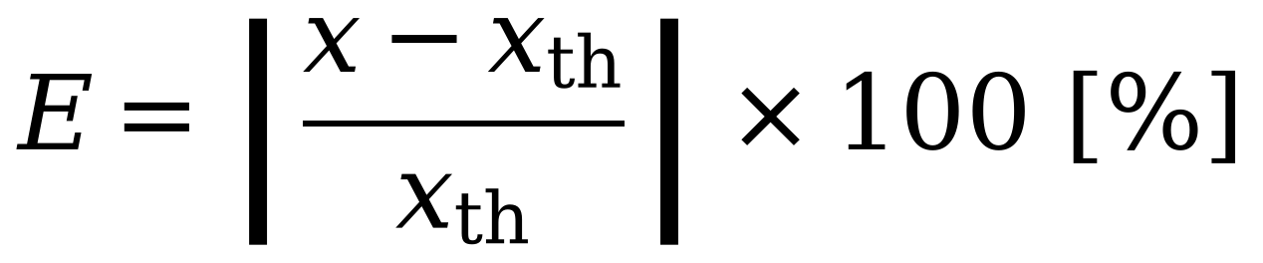 (4)
ここで E は相対誤差，x は測定値，x_{th} は理論値である．
2.4 反射板による干渉
指導書の図2のように，発音体と受音体をそれぞれ中心から同じ距離 l の位置に置き，その間に反射板を置く．受音体には，発音体から直接届く波と，反射板で反射してから届く波の2つが入る．可動アームを角度 θ だけ回すと2つの経路の長さの差（経路差）は 2l(1－cosθ) となり，この経路差が半波長の偶数倍か奇数倍かによって受音体の出力は極大または極小になる．m を正の整数として，
(5)
となる（max は極大，min は極小）．なお，反射のときに位相が半波長分ずれるため，極大・極小の条件は経路差だけで考えた場合と逆になる．これを θ について解くと，
(6)
［deg］となる．本実験では回転変速レバーを2:1にしているため，角度目盛板（グラフの横軸）で読む角度は式(6)の θ の2倍になる．超音波振動子はバーニア目盛の0の位置より l₀＝4.80 cm 内側にあるので，受音体をバーニア目盛16.80 cm に置いたとき l＝16.80－4.80＝12.0 cm である．
2.5 スリットによる回折と干渉
幅 a の単スリットに平面波が入ると，スリットの各点から出た二次波が重なり合う．スリットの両端から出た波の経路差 a sinθ が波長の整数倍になる方向では，スリットを2つ（あるいは偶数個）の部分に分けたときに互いに打ち消し合う組ができるため，強度が極小になる．
(7)
スリットの幅が波長に比べて大きいほど最初の極小の角度は小さくなり，波はあまり広がらずに進む．
中心間の距離が D の2本のスリット（複スリット）では，2つのスリットから出た波の経路差 D sinθ によって干渉じまができ，
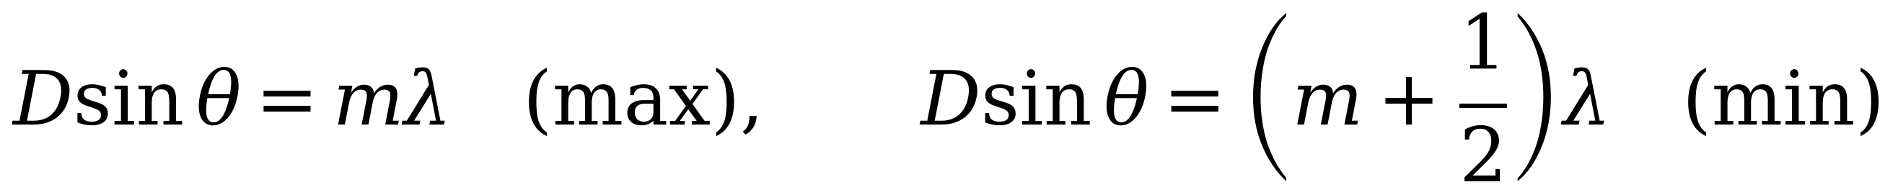 (8)
となる．隣り合う極大の間では sinθ が λ/D ずつ変わるので，D が大きいほどしまの間隔は細かくなる．実際に観測される強度は，この干渉じまに各スリット自身の回折による広がりが掛け合わされたものになる．
2.6 ブラッグ反射
結晶の中では原子が規則正しく並んでおり，原子の並ぶ平行な面（格子面）が間隔 d で重なっていると考える．図1のように，格子面と角度 θ をなして入射した波は各格子面で一部が反射する．隣り合う格子面で反射した波の経路差は 2d sinθ であり，これが波長の整数倍になる方向でだけ，すべての面からの反射波の位相がそろって強め合う．
(9)
これをブラッグの条件という．X線の波長は結晶の原子間隔と同じ程度なので結晶構造を調べるのに使われる．本実験では，波長約8 mm の超音波に対して間隔15 mm の金属棒を並べた格子モデルを結晶の代わりに用いる．回転変速レバーを2:1にしているため，式中の θ は角度目盛板の読みの1/2 である．
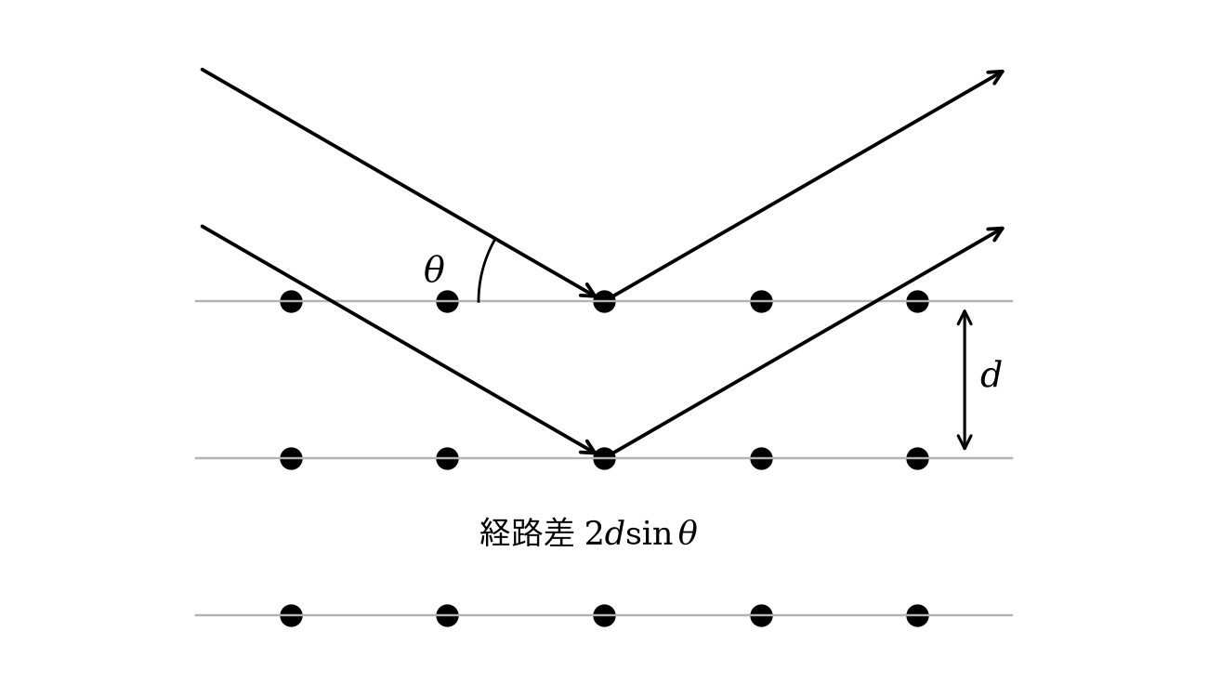
図1 格子面によるブラッグ反射
2.7 デジタルレコーダのデータから角度への変換
デジタルレコーダは一定の時間間隔（100 ms）ごとに電圧を記録するため，データの横軸は角度ではなく記録の番号（カウンタ値）になっている．アームを一定の速さで回したとすれば，角度はカウンタ値に比例して変わるので，各カウンタ値に対する角度を次の式で求めた．
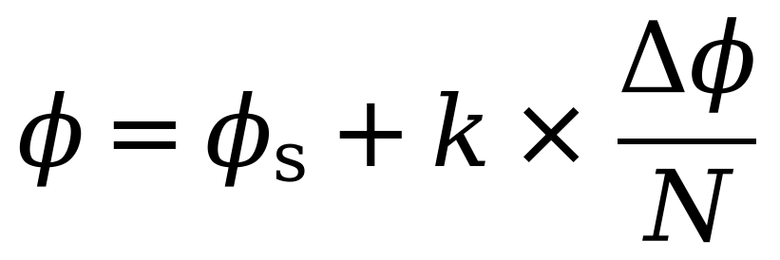 (10)
ここで φ は各カウンタ値に対する角度，φ_{s} は移動開始角度，k はカウンタ値，Δφ は移動角度，N は総カウンタ数である．
3．使用器具
・波動実験装置 … 1台
・二現象オシロスコープ（TEXIO GW Instek GOS-620）… 1台
・デジタルレコーダ（GRAPHTEC midi LOGGER GL240）… 1台
・3 V 直流電源 … 1台
・遮音板 … 1台
・スリット … 4枚（単スリット2種，複スリット2種）
・音源装置（島津製作所 SSA-1）… 1台
・反射板，格子モデル，フード，ノギス，温度計
音源装置は，モード切り替えスイッチをすべての実験で CONT. とし，電流調整つまみは時計回りいっぱいに回して使用した．CH1・CH2 端子は振動子の振動の様子をオシロスコープで見るための出力，INP・OUT 端子は受音体からの入力と発音体を駆動する出力，μA 端子はデジタルレコーダへの直流出力である．
4．実験方法
4.1 測定の準備
Ⅰ）音源装置の CH1・CH2 をオシロスコープの CH1・CH2 に接続し，オシロスコープの同期を CH1 に設定した．
Ⅱ）可動アームを角度目盛板の0°に合わせ，支持台の中央で発音体と受音体を軽く接触させて高さと向きをそろえ，固定した．
Ⅲ）回転変速比レバーを「固定」にした．
4.2 波長と音速の測定
Ⅰ）発音体と受音体を中心から離し，音源装置の電源を入れた．
Ⅱ）オシロスコープに発音波形と受音波形が正弦波として見えるよう電圧感度を調整し，ATT を1/10 にした．
Ⅲ）発音体を固定し，CH1 と CH2 の波形が重なる位置まで受音体を動かして，その位置をバーニア目盛で読み取った．
Ⅳ）そこからさらに受音体を動かし，再び波形が重なった位置を読み取った．これを繰り返して合計10回測定した．
Ⅴ）1回目と6回目，2回目と7回目，…の位置の差（絶対値）の平均を5で割って波長を求めた．
Ⅵ）オシロスコープに5周期分の波形を表示させ，その時間を5で割って周期を求め，Ⅴ）の波長から音速を計算した．
Ⅶ）実験台の温度計で室温を測り，式(3)による音速と比較した．
4.3 指向特性の測定
Ⅰ）デジタルレコーダの CH1 を波動実験装置の白・黒端子（角度検出用）に，CH2 を音源装置の μA 端子に接続した．
Ⅱ）可動アーム側を受音体，固定アーム側を発音体とし，ATT を1/1 にした．3 V 直流電源を波動実験装置の赤・黒端子に接続した．
Ⅲ）可動アームを0°に合わせ，受音体を発音体と向かい合わせて中心から35 cm の位置に置いた．
Ⅳ）可動アームを－90°〜＋90°の範囲でゆっくり一定の速さで回し，CH1・CH2 の電圧を記録した．
Ⅴ）記録したデータの横軸を式(10)で角度に直し，角度と受音体出力電圧の関係を求めた．
4.4 反射特性の測定
Ⅰ）発音体と受音体をバーニア目盛で16.80 cm の位置に置いた．
Ⅱ）回転変速レバーを2:1 にし，反射板を支持台の中心線上にアームと平行に置いた．
Ⅲ）可動アームを＋90°〜－90°の範囲でゆっくり一定の速さで回し，4.3と同様に記録した．
Ⅳ）出力が極大・極小となる角度を4組読み取り，式(6)による理論値と比較した．
4.5 回折の測定
Ⅰ）遮音板のスリットを差し込む側を可動アームに向け，固定アームに垂直になるよう支持台の中心に置いた．
Ⅱ）発音体と受音体を適当な位置に固定し，回転変速比レバーを1:1 にした．
Ⅲ）4種類のスリットの大きさと間隔をノギスで測定した．
Ⅳ）可動アームを＋70°〜－70°の範囲でゆっくり一定の速さで回して記録した．これをスリットを替えて行った．
4.6 ブラッグ反射の測定
Ⅰ）回転変速レバーを2:1 にし，発音体と受音体にフードを取り付けた．
Ⅱ）格子モデルを置かずに可動アームを＋90°〜－90°の範囲で回し，不要な反射を確かめた（ブランクテスト）．
Ⅲ）格子モデルを支持台の中心に置き，2列の格子列が固定アーム方向になるようにして同様に測定した．
Ⅳ）出力が極大となる角度を3つ読み取り，式(9)から格子間距離を求めて理論値と比較した．
5．結果と考察
5.1 波長と音速の測定結果
受音体の位置の読みを表1に，そこから求めた5波長分の距離を表2に示す．差は絶対値で計算した．
表1 受音体の位置（10回分）
測定番号 | 1 | 2 | 3 | 4 | 5 | 6 | 7 | 8 | 9 | 10
位置 [cm] | 11.7 | 12.5 | 13.6 | 14.2 | 15.1 | 15.9 | 16.7 | 17.6 | 18.5 | 19.3

表2 5波長分の距離
組 | 6－1 | 7－2 | 8－3 | 9－4 | 10－5 | 平均
5λ [cm] | 4.2 | 4.2 | 4.0 | 4.3 | 4.2 | 4.18

5波長分の距離の平均から，波長は
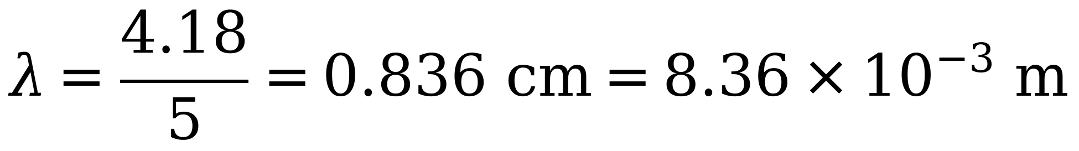
となった．オシロスコープでは，TIME/DIV を20 µs にしたとき5周期分の波形がちょうど6目盛に収まった．よって周期と振動数は
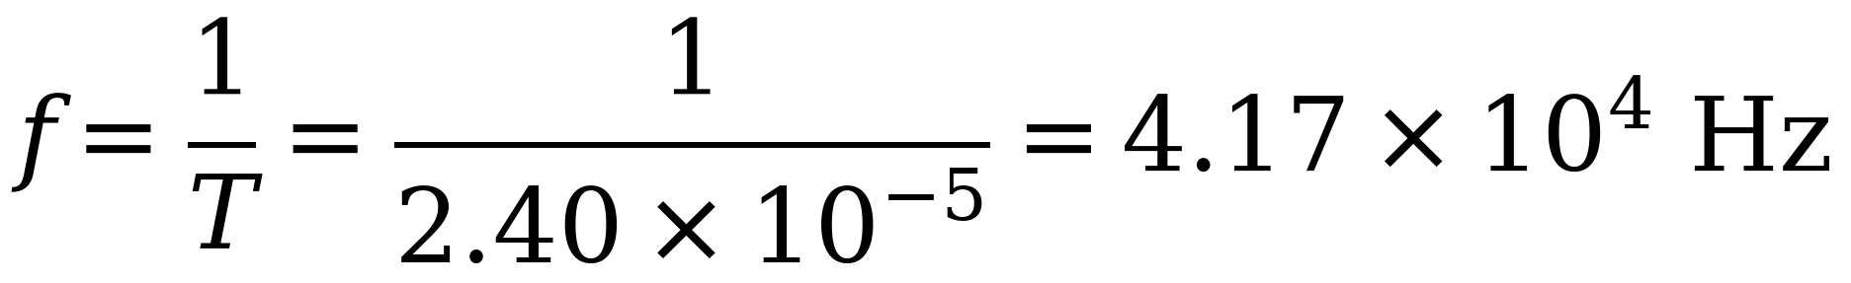
であり，式(2)より音速の測定値は
となった．一方，室温は24.4 ℃であったので，式(3)による理論値は
である．式(4)より相対誤差は
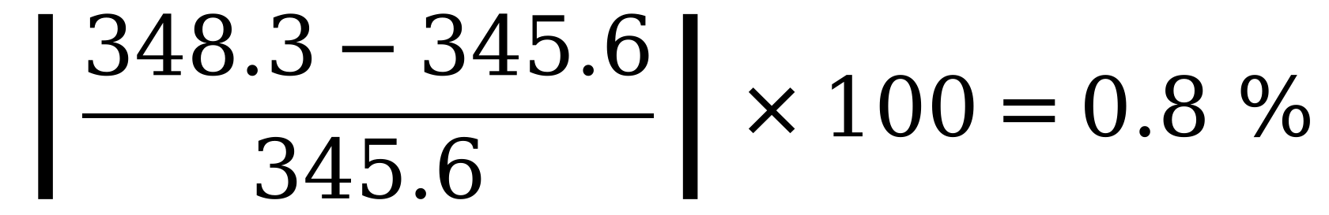
となった．結果をまとめて表3に示す．
表3 波長・周期・振動数・音速
波長 λ [m] | 周期 T [s] | 振動数 f [Hz] | 音速 v [m/s] | 理論値 [m/s] | 相対誤差 [%]
8.36×10⁻³ | 2.40×10⁻⁵ | 4.17×10⁴ | 348.3 | 345.6 | 0.8

相対誤差は0.8 %と小さく，測定した波長と周期から求めた音速は室温から予想される値とよく一致した．測定値が理論値より少し大きくなった原因としては，周期の読み取りが考えられる．5周期分を目盛の数で読んだため，読み取りの細かさは0.1目盛（2 µs）程度であり，これは5T＝120 µs の約1.7 %にあたる．音速の誤差0.8 %はこの範囲に収まっている．また，受音体の位置は0.1 cm 単位で読んでおり，5波長分の距離のばらつき（4.0〜4.3 cm）もこの読み取りの細かさと同じ程度であった．
5.2 指向特性実験結果
受音体の角度と出力電圧（CH2）の関係を図2に示す．角度は式(10)で，移動開始角度を－90°，移動角度を180°，総カウンタ数を377として求めた．

図2 指向特性（角度と受音体出力電圧の関係）
受音体を発音体の正面付近に向けたときに出力が最も大きく，正面から離れるにつれて出力は小さくなり，±70°より外側ではほぼ0になった．超音波は全方向に均等に広がるのではなく，発音体の正面方向に強く出ていることがわかる．出力が最大値の半分以上になる範囲は-31°〜48°であった．出力の最大付近は1.45 V でほぼ平らになっており，受音体の出力が測定できる上限に達していた可能性がある．
また，出力が大きい範囲の中心は0°ではなく，約+8°にずれていた．式(10)はアームを一定の速さで回したと仮定しているが，実際には手で回しているため速さは一定ではない．そこで，回転角に比例するCH1 の電圧を使って角度を求め直すと，中心は約-2°となり，ほぼ0°になった．中心のずれの多くは，アームを回す速さのむらによるものと考えられる．
5.3 反射特性実験結果
反射特性の測定結果を図3に示す．

図3 反射特性（角度と受音体出力電圧の関係）
出力は角度とともに大きくなったり小さくなったりを繰り返し，直接届く波と反射板で反射した波が干渉していることがわかる．特に約28°の極小は深くはっきりしている．0°付近の大きな落ち込みは，発音体・受音体と反射板が一直線に近く並び，アームや振動子自身が波をさえぎったためと考えられる．
グラフの正の側から読み取った極大・極小の角度と，式(6)から求めた理論値を表4に示す．波長には5.1の測定値 λ＝0.836 cm を，l には12.0 cm を用いた．例として m＝1 の極大は
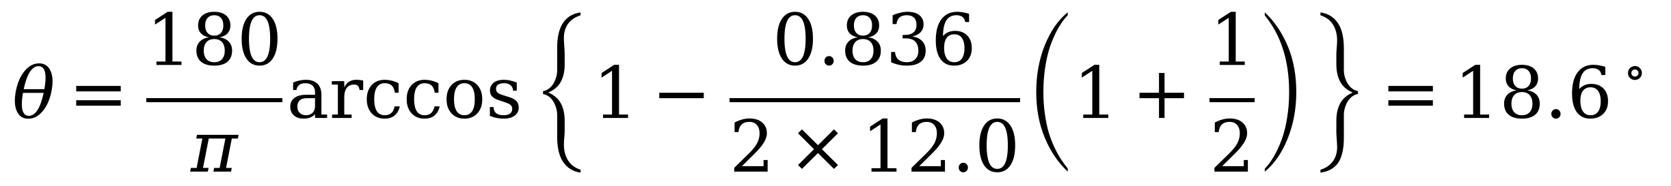
であり，回転変速レバーが2:1 なので，理論値は2倍して37.2°となる．
表4 反射特性における極大・極小の角度
 | m | θ（式の値）[deg] | 理論値 2θ [deg] | 測定値 [deg] | 相対誤差 [%]
極大 | 1 | 18.6 | 37.2 | 36.6 | 1.6
極大 | 2 | 24.1 | 48.2 | 48.2 | 0.0
極大 | 3 | 28.6 | 57.2 | 58.9 | 3.0
極大 | 4 | 32.5 | 65.0 | 68.0 | 4.6
極小 | 1 | 15.2 | 30.3 | 28.5 | 6.0
極小 | 2 | 21.5 | 43.0 | 41.8 | 2.9
極小 | 3 | 26.4 | 52.9 | 53.4 | 1.0
極小 | 4 | 30.6 | 61.2 | 63.8 | 4.2

8つの角度の相対誤差は0.0〜6.0 %であり，極大・極小の現れる角度は理論とよく一致した．誤差が最も大きかったのは m＝1 の極小（6.0 %）であった．m が小さいところでは測定値が理論値より小さく，m が大きいところでは大きくなる傾向がある．これは5.2で述べたように，アームを回す速さが一定でないために式(10)で求めた角度が場所によってずれたことが一因と考えられる．また，λ や l にわずかな誤差があると，角度が大きいほどそのずれが大きく現れることも原因になりうる．
5.4 回折実験結果
使用した4種類のスリットの寸法を表5に示す．
表5 スリットの寸法
スリット | 縦 [mm] | 横（幅）[mm] | 間隔 [mm]
単スリット（小） | 40 | 20 | ―
単スリット（大） | 40 | 70 | ―
複スリット（狭） | 40 | 4 | 16
複スリット（広） | 40 | 4 | 56

各スリットでの角度と受音体出力電圧の関係を図4〜図7に示す．角度は式(10)で，移動開始角度を＋70°，移動角度を－140°として求めた．

図4 回折（単スリット（小））

図5 回折（単スリット（大））

図6 回折（複スリット（狭））

図7 回折（複スリット（広））
単スリット（小，幅20 mm）では，中央に幅の広い極大があり，その外側に小さな山がいくつか現れた．式(7)で m＝1 とすると，最初の極小は sinθ＝λ/a＝8.36/20 より θ＝25° に現れるはずである．図4では負の側の約－25°に極小があり，理論とほぼ一致した．正の側では約40°に極小があり，左右で形が少し違った．
単スリット（大，幅70 mm）では，－40°〜＋30°付近の広い範囲で出力がほぼ一定の大きさになった．幅70 mm では最初の極小は約7°と計算されるが，そのような細かい山と谷はほとんど見られなかった．スリットの幅が発音体から出る超音波の束より広いため，波がスリットでほとんど制限されず，5.2の指向特性に近い形になったと考えられる．スリットの幅が広いほど回折による広がりの影響は小さくなる．
複スリット（狭）では，ほぼ等間隔の山が4つ現れた．山の位置は約±14°と±42°で，中央の0°付近は谷になっていた．隣り合う山の間では sinθ が λ/D ずつ変わるので，両端の山の sinθ の差からスリットの中心間距離を求めると D＝3λ/(sinθ_{右端}－sinθ_{左端})＝19 mm となった．表5より，スリットの間隔16 mm にスリットの幅4 mm を加えた中心間距離は20 mm であり，これに近い値になった．
複スリット（広）では，山の数が11つに増え，間隔は狭（中心間距離20 mm）のときより細かくなった．同じように求めると D＝54 mm となり，実際の中心間距離60 mm（間隔56 mm＋幅4 mm）より少し小さくなった．山の数が多いぶん，角度のずれが積み重なった影響を受けやすいと考えられる．いずれの複スリットでも，スリットの間隔が大きいほど干渉じまの間隔が狭くなるという式(8)の関係が確かめられた．また，複スリットでは全体の山の高さが外側ほど小さくなっており，各スリットの回折による広がりが干渉じまに重なっている様子もみられた．
5.5 ブラッグ反射実験結果
格子モデルを置かないとき（ブランク）と置いたときの測定結果を図8に示す．

図8 ブラッグ反射（ブランクと格子モデルあり）
ブランクでは－15°付近を中心とするなだらかな山が1つあるだけで，はっきりした極大・極小はなかった．これは格子以外のもの（支持台など）からの不要な反射や直接届く波によるものである．これに対して格子モデルを置くと，鋭い山と谷が何度も繰り返し現れた．格子モデルからの反射波どうしが干渉した結果であると考えられる．
ブランクにも現れている0°〜20°付近の山を除き，正の側で角度の小さいほうから極大を3つ読み取った．読み取った角度は目盛の値なので，1/2 倍してから rad に直し，式(9)を変形した
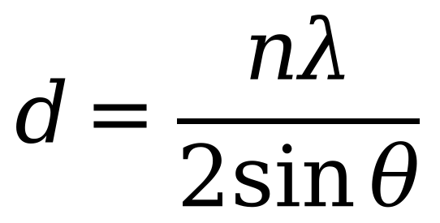 (11)
に代入して格子間距離 d を求めた．例えば n＝1 では，θ＝39.6°/2＝19.8°＝0.3456 rad より
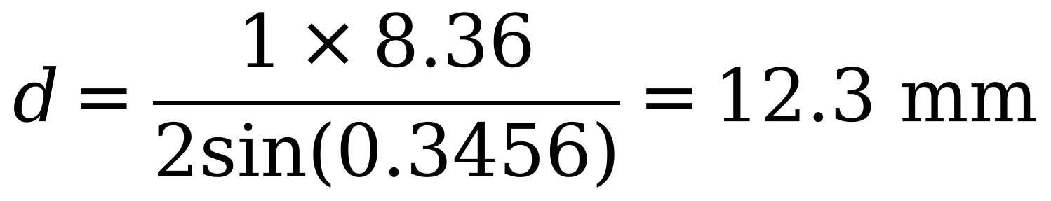
となる．結果を表6に示す．
表6 ブラッグ反射から求めた格子間距離
n | 読んだ角度 [deg] | θ [deg] | θ [rad] | d [mm] | 相対誤差 [%]
1 | 39.6 | 19.80 | 0.3456 | 12.3 | 18
2 | 60.5 | 30.25 | 0.5280 | 16.6 | 11
3 | 70.2 | 35.10 | 0.6126 | 21.8 | 45
平均 |  |  |  | 16.9 | 13

3つの d の平均は16.9 mm で，理論値15 mm に対する相対誤差は13 %であった．ただし，n が大きくなるにつれて d が12.3，16.6，21.8 mm と順に大きくなっており，平均が理論値に近いのは誤差が打ち消し合った結果である．
d＝15 mm として式(9)から目盛上の角度を逆算すると，n＝1 は32.4°，n＝2 は67.7° となり，n＝3 は113°と±90°の範囲の外になる．したがって，読み取った3つ目の山（70.2°）は n＝3 ではなく n＝2 の反射に近い位置にあり，これを n＝2 として計算すると d＝14.5 mm と理論値に近くなる．格子モデルの棒は2列しかなく，本物の結晶のように多数の格子面が重なっているわけではないため，ブラッグの条件を満たす方向以外にも，棒どうしや棒と支持台の間の反射による山が現れたと考えられる．どの山が何次の反射に対応するのかを見分けるには，ブランクとの比較に加えて，理論値から予想される角度をあらかじめ計算しておくことが大切である．
6．考察課題
6.1 超音波とブラッグ反射について
(a) 超音波について
超音波は，振動数がおよそ20 kHz より高く人には聞こえない音波である．音波であるから空気・水・固体などの媒質がなければ伝わらず，空気中では縦波として伝わる．振動数が高く波長が短いため，進む向きがそろった鋭い指向性のビームを作りやすく，小さな物体からも反射が返ってくる．このため，距離の測定や物体の内部の観察に広く使われている[2][3]．
(b) ブラッグ反射について
ブラッグ反射は，1913年にブラッグ父子（W. H. ブラッグと W. L. ブラッグ）が，結晶によるX線の回折を説明するために考えたものである．結晶を原子の並んだ平行な面の重なりとみなし，隣り合う面で反射したX線の経路差 2d sinθ が波長の整数倍になる方向でだけ強い反射が起こるとした．X線の波長（約0.1 nm）は原子の間隔と同じ程度なので，反射の起こる角度を測れば原子の並び方を調べることができる．
ブラッグの条件は波であれば何にでも成り立つので，波長を格子の間隔と同じ程度にすれば，X線以外の波でも同じ現象が起こる．本実験では，波長約8 mm の超音波と間隔15 mm の格子モデルを使うことで，目に見える大きさで結晶のX線回折と同じ実験を行った．また，結晶の中を伝わる超音波は密度の周期的な変化を作るので，そこに光を通すと，超音波の波面を格子面とするブラッグ回折が起こる．この現象は音響光学効果と呼ばれ，レーザー光の向きや強さを高速に切り替える音響光学素子に利用されている．
6.2 超音波の反射について
超音波が性質の異なる2つの物質の境界に当たると，一部は反射し，残りは透過する．どれだけ反射するかは音響インピーダンス Z（物質の密度 ρ と音速 c の積）の差で決まる[2][3]．垂直に入射したときの音圧の反射率 r は，
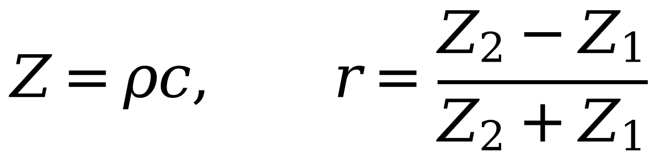 (12)
で表され，2つの物質の Z の差が大きいほど反射が強くなる．空気の Z は約4×10² kg/(m²·s)，水は約1.5×10⁶ kg/(m²·s)，鋼は約4.5×10⁷ kg/(m²·s) であり，空気と水や空気と金属の境界ではほとんどの超音波が反射する．本実験の反射板や格子モデルで空気中の超音波がよく反射したのもこのためである．逆に，医療用の超音波診断では探触子と皮膚の間に空気が入ると超音波が体内に入らないので，ゼリーを塗って空気を追い出している．
反射の向きは光と同じく，入射角と反射角が等しいという反射の法則に従う．ただし，反射面の凹凸が波長より大きいと，波はいろいろな方向に散らばって反射する（乱反射）．超音波は波長が短いので，小さな傷や物体の境目からも反射が得られる．また，境界に斜めに入射すると，透過した波の向きが屈折によって変わり，固体中では縦波の一部が横波に変わることもある[2]．
6.3 超音波を用いた技術について
(a) 超音波診断装置（エコー）
体の表面に当てた探触子から数 MHz の超音波パルスを送り，臓器や血管の境界で反射して戻るまでの時間から境界の深さを求め，反射の強さを明るさとして画像にする[3]．X線と違って被ばくがなく，動いている心臓や胎児をその場で観察できる．血流で反射した超音波の振動数のずれ（ドップラー効果）から血流の速さを測ることもできる．
(b) 超音波探傷（非破壊検査）
金属の溶接部やレール，配管などに超音波を入れ，内部のきずからの反射波を調べる方法である[2][4]．きずの中は空気なので金属との音響インピーダンスの差が大きく，強い反射が返る．反射が返るまでの時間からきずの位置，反射の大きさからきずの大きさを推定でき，製品を壊さずに内部を検査できる．
(c) 超音波洗浄
洗浄液に数十 kHz の超音波を加えると，圧力が低くなった瞬間に液中に小さな気泡ができ，圧力が高くなった瞬間に気泡がつぶれる（キャビテーション）．気泡がつぶれるときの強い衝撃や液の流れで，部品のすき間に入り込んだ汚れをはがし落とす[5]．眼鏡や精密部品，半導体の洗浄などに使われている．
6.4 ノギスとマイクロメータの原理について
(a) ノギスの原理
ノギスは，1 mm 間隔の目盛をもつ本尺と，それに沿って動く副尺（バーニヤ）を組み合わせた測定器である[6]．例えば，39 mm を20等分した副尺では，副尺の1目盛は1.95 mm で，本尺の2目盛（2 mm）より0.05 mm 短い．そのため，副尺の0が本尺の目盛からずれた量だけ，副尺の何本目かの目盛が本尺の目盛とぴったり一致する．一致した目盛の番号に0.05 mm を掛ければ，本尺の1目盛より細かい端数が読める．同じ考え方で，9 mm を10等分すれば0.1 mm，49 mm を50等分すれば0.02 mm まで読める．外側用・内側用のジョウと深さ用のデプスバーをもち，1つの器具でいろいろな寸法を測れるのが特徴である．
(b) マイクロメータの原理
マイクロメータは，精密なねじが1回転すると1ピッチだけ軸方向に進むことを利用した測定器である[7]．一般的なものはねじのピッチが0.5 mm で，回す部分（シンブル）の円周が50等分されているので，1目盛回すとスピンドルは 0.5/50＝0.01 mm 進む．スリーブの目盛で0.5 mm 単位を読み，シンブルの目盛で0.01 mm 単位を読むことで，さらに目分量で0.001 mm まで見積もることができる．ラチェットストップによって測定物をいつも同じ力で挟めるようになっており，締めすぎによる誤差を防いでいる．ノギスより精度は高いが，測れる範囲は25 mm 程度ごとに限られる．
6.5 音速と室温の関係式 v＝331＋0.6t の導出
音波が空気中を伝わるとき，圧縮と膨張は速く起こるので熱の出入りがない（断熱変化）とみなせる．このとき，理想気体中の音速は，比熱比を γ，気体定数を R，モル質量を M，絶対温度を T として
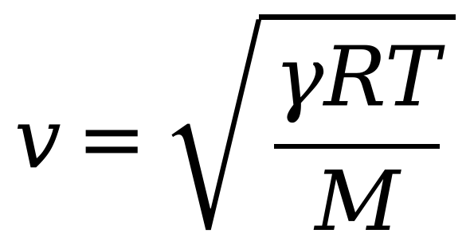 (13)
と表される．セルシウス温度 t［℃］を用いると T＝273.15＋t なので，0 ℃のときの音速を v₀ とすれば
(14)
となる．空気の値 γ＝1.40，R＝8.314 J/(mol·K)，M＝28.96×10⁻³ kg/mol を代入すると
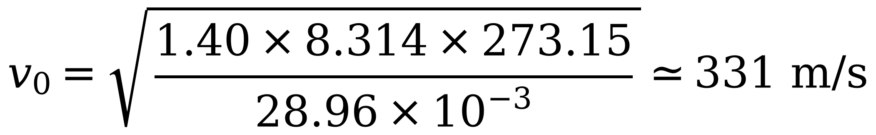
である．室温程度では t/273.15 は1よりずっと小さいので，|x|≪1 のときの近似 √(1＋x)≒1＋x/2 を使うと
となり，v＝331＋0.6t［m/s］が得られる．例えば本実験の室温24.4 ℃では，近似式は345.6 m/s，近似しない式(14)は345.8 m/s であり，差は0.2 m/s しかない．室温付近ではこの近似式で十分である．
参考文献
[1] 物理学実験 指導書「7．超音波による波動の実験」，2026．
[2] 一般社団法人日本非破壊検査協会，「超音波探傷試験 レベル2 訓練シラバス」，https://www.jsndi.jp/qualification/pdf/syllabus_UT2.pdf（閲覧日：2026年10月14日）．
[3] 新潟大学大学院医歯学総合研究科 顎顔面放射線学分野，「超音波検査の基礎」，https://www5.dent.niigata-u.ac.jp/~radiology/edu/basics/basics_US.pdf（閲覧日：2026年10月14日）．
[4] 三菱重工業株式会社，「超音波探傷試験」，https://power.mhi.com/jp/group/itec/business/varioustesting/pdf/ultrasonic_testing.pdf（閲覧日：2026年10月14日）．
[5] シャープ株式会社，「洗浄システム よくあるご質問」，https://jp.sharp/business/industrial-cleaning-systems/faq/faq_0001.html（閲覧日：2026年10月14日）．
[6] 埼玉大学，「ノギスの使い方」，https://www.saitama-u.ac.jp/nature/Jikken/data/5-caliper.pdf（閲覧日：2026年10月14日）．
[7] 株式会社平凡社，「マイクロメーター」，百科事典マイペディア（コトバンク），https://kotobank.jp/word/マイクロメーター-3170907（閲覧日：2026年10月14日）．

